Câu 1: (1,0 điểm)

Cho từ từ đến dư dung dịch NaOH vào các dung dịch sau: NH4Cl, FeCl3, Ba(HCO3)2, CuSO4. Nêu hiện tượng và viết các phương trình xảy ra.

Câu 2: (2,0 điểm)

Hoàn thành phương trình hóa học (ghi rõ điều kiện phản ứng nếu có) của các phản ứng trong sơ đồ chuyển hóa sau (biết mỗi mũi tên ứng với một phương trình phản ứng).

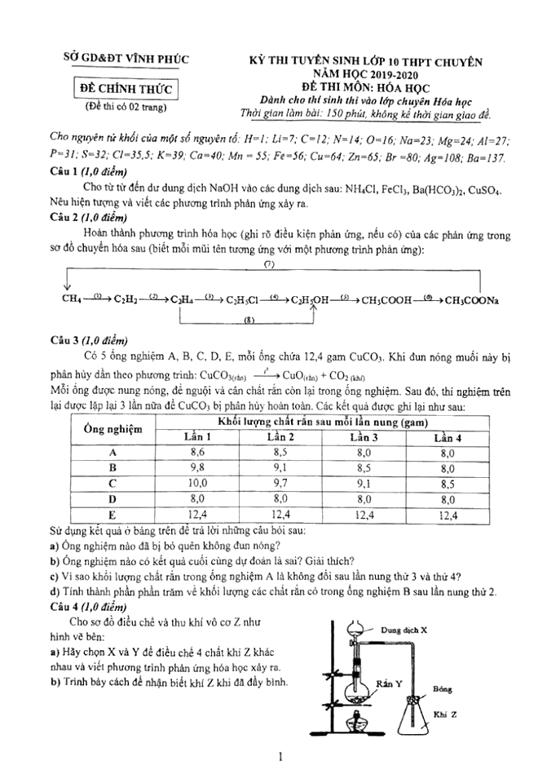

Câu 3: (1,0 điểm)

Có 5 ống nghiệm A, B, C, D, E mỗi ống nghiệm chứa 12,4 gam CuCO3. Khi đun nóng muối này bị phân hủy dần theo phương trình:

CuCO3 (Rắn) CuO(Rắn) + CO2 (Khí)

Mỗi ống được nung nóng, để nguội và cân chất rắn còn lại trong ống nghiệm. Sau đó, thí nghiệm trên được lặp lại 3 lần nữa để CuCO3 bị phân hủy hoàn toàn. Các kết quả được ghi lại như sau:

|  |  |  |  |  |
| --- | --- | --- | --- | --- |
| Ống nghiệm | Khối lượng chất rắn sau mỗi lần nung | | | |
| Lần 1 | Lần 2 | Lần 3 | Lần 4 |
| A | 8,6 | 8,5 | 8,0 | 8,0 |
| B | 9,8 | 9,1 | 8,5 | 8,0 |
| C | 10,0 | 9,7 | 9,1 | 8,5 |
| D | 8,0 | 8,0 | 8,0 | 8,0 |
| E | 12,4 | 12,4 | 12,4 | 12,4 |

Sử dụng kết quả ở bảng trên để trả lời những câu hỏi sau:

**a.** Ống nghiệm nào đã bị bỏ quên không đun nóng.

**b.** Ống nghiệm nào có kết quả cuối cùng dự đoán là sai. Giải thích.

**c.** Vì sao khối lượng chất rắn trong ống nghiệm A là không đổi sau lần nung thứ 3 và thứ 4.

**d.** Tính thành phần phần trăm về khối lượng các chất rắn có trong ống nghiệm B sau lần nung thứ 2.

Câu 4: (1,0 điểm)

Cho sơ đồ điều chế và thu khí vô cơ Z như hình vẽ bên dưới:

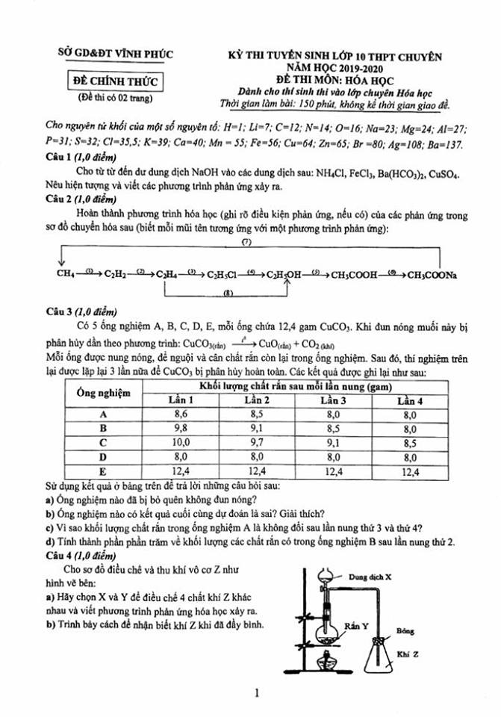

**a.** Hãy chọn X và Y để điều chế 4 chất khí Z khác nhau và viết phương trình phản ứng hóa học xảy ra.

**b.** Trình bày cách để nhận biết khí Z khi đã đầy bình.

Câu 5: (1,0 điểm)

Đốt cháy hoàn toàn 5,2 gam hợp chất hữu cơ A, thu được sản phẩm chỉ gồm CO2 và H2O. Dẫn sản phẩm cháy lần lượt qua bình 1 chứa H2SO4 đặc, dư và bình 2 chứa 300 ml dung dịch Ba(OH)2 1M. Sau phản ứng thấy có khối lượng bình 1 tăng 3,6 gam, bình 2 thu được 39,4 gam kết tủa. Biết tỉ khối hơi của A so với H2 bằng 52.

**a.** Xác định công thức phân tử của A.

**b.** Xác định công thức cấu tạo của A. Biết 1 mol A tác dụng tối đa với 4 mol H2 và A tác dụng với dung dịch brom theo tỉ lệ mol 1 : 1.

Câu 6: (1,0 điểm)

Cho 16 gam hỗn hợp gồm Mg và kim loại M (có cùng số mol) tác dụng hết với dung dịch H2SO4 đặc, nóng dư được dung dịch A và 11,2 lít khí SO2 (đktc, sản phẩm khử duy nhất).

**a.** Xác định kim loại M.

**b.** Cho 22,4 gam kim loại M tác dụng hoàn toàn với 300 ml dung dịch H2SO4 1M, thu được V lít khí H2. Tính giá trị của V (đktc).

Câu 7: (1,0 điểm)

Oxit của nguyên tố M có dạng M2Om, trong đó M chiếm 43,66% về khối lượng. Hòa tan 10,65 gam oxit trên vào nước dư, thu được dung dịch X. Cho V ml dung dịch NaOH 2M vào X, sau phản ứng xảy ra hoàn toàn thu được dung dịch Y chứa 22,95 gam chất tan. Xác định công thức oxit trên và tính giá trị của V.

Câu 8: (1,0 điểm)

Hỗn hợp X gồm 2 hidrocacbon không no, mạch hở. Cho 1,344 lít X qua dung dịch brom dư, thấy khối lượng brom tham gia phản ứng là 12,8 gam. Nếu đốt cháy hoàn toàn 13,44 lít X thì thu được 61,6 gam khí CO2. Tính khối lượng của 1,344 lít hỗn hợp X. Biết các thể tích khí đo ở đktc.

Câu 9: (1,0 điểm)

Chia 60,38 gam hỗn hợp X gồm BaO, BaCO3, NaHCO3 thành hai phần bằng nhau:

Phần 1: cho vào nước dư, thu được 21,67 gam kết tủa.

Phần 2: nung ở nhiệt độ cao đến khối lượng không đổi, thu được 26,13 gam hỗn hợp chất rắn Y. Cho toàn bộ Y vào 79,78 gam nước thu được m gam kết tủa và dung dịch Z. Giả thiết các phản ứng.

Đều xảy ra hoàn toàn và nước bay hơi không đáng kể.

**a.** Tìm giá trị của m và tính nồng độ phần trăm của mỗi chất tan có trong dung dịch Z.

**b.** Lấy 50 gam dung dịch Z cho tác dụng với 50 gam dung dịch Al2(SO4)3 13,68%. Sau khi các phản ứng kết thúc thu được x gam kết tủa và dung dịch T. Tìm giá trị của x.

Câu 10: (1,0 điểm)

Hỗn hợp X gồm một axit A và một este ba chức B (tạo bởi glixerol và hai axit đơn chức). Cho 0,03 mol X tác dụng với một lượng vừa đủ NaOH đun nóng, thu được 4,38 gam hỗn hợp Y gồm hai muối của hai axit hữu cơ no, đơn chức, mạch hở đồng đẳng kế tiếp. Đốt cháy hoàn toàn 4,38 gam Y bằng oxi dư, thu được Na2CO3, hơi nước và 2,128 lít CO2 (đktc). Giả thiết các phản ứng xảy ra hoàn toàn. Xác định công thức cấu tạo của A, B.